**Спиральная антенна**

СОДЕРЖАНИЕ.

1.Режимы излучения спиральной антенны 2

2.Расчетные соотношения для цилиндрической спиральной антенны 5

3.Плоская арифметическая спиральная антенна 8

4.Равноугольная (логарифмическая) спиральная антенна 11

5.Пример расчета цилиндрической спиральной антенны 14

Список использованной литературы 16

1. Режимы излучения спиральной антенны.

1.1. Спиральная ан­тенна представляет собой свернутый в спираль провод (1), который питается через коаксиальный фидер (2) (рис. 1, а). Внутренний провод фидера соединяется со спиралью, а внешняя оболочка фидера — с металлическим диском (3). Последний служит рефлектором, а также препятствует проникновению токов с внутренней на наружную поверхность оболочки фидера. Спираль может быть не только цилиндриче­ской, как на рис. 1, а, но и конической (рис. 1, в) и плоской (рис. 7) или выпуклой.

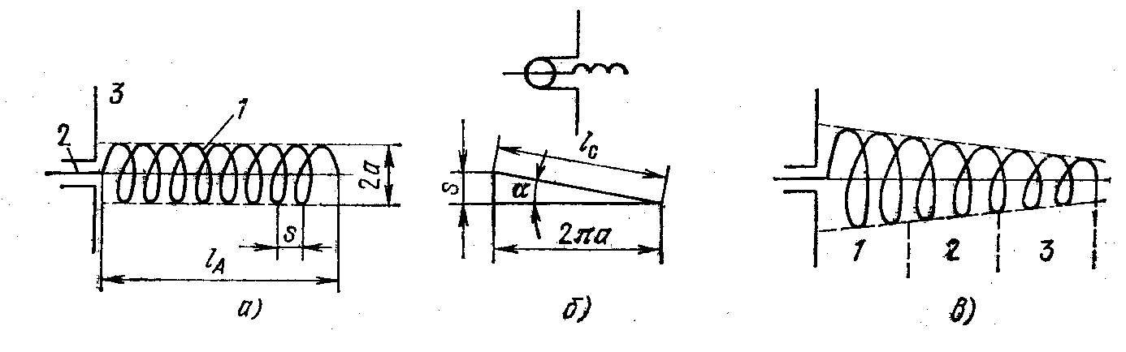

Рис.1. Спиральные антенны:

а - цилиндрическая; б – развёрнутый виток; в – коническая.

Цилиндрическая спиральная антенна характеризуется следующими геометрическими размерами: радиусом *а*, шагом *s*, длиной одного витка, числом витков *p*, длиной по оси , углом подъема  .

Как видно из схемы антенны и изображения развернутого витка спирали (рис. 1, б), между размерами антенны имеются следующие зависимости:

 , ,

1.2. Спиральные антенны используются на УКВ в режиме бегущих волн с осевым излучением и вращающейся поляризацией. Такой режим требует определенных соотношений между размерами антенны и дли­ной волны. Выявим эти соотношения.

Ток высокой частоты, проходя но спирали, вызывает излучение электромагнитных волн. Достаточно десяти-одиннадцати витков, что­бы вся подводимая к антенне энергия излучалась в пространство и не происходило отражения волн от конца спирали. Такая бегущая волна тока распространяется вдоль провода спирали с фазовой скоростью , т. е., с замедлением .

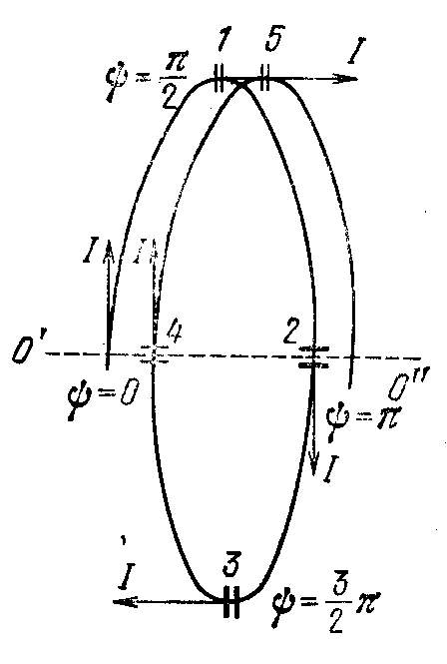

Рис.2.Виток спиральной антенны

Волна проходит один виток (от сечения 1 к сечению5 на рис. 2) за время.Электро­магнитные волны, возбуждаемые током спирали, распространяются в воздухе со скоростью *с* и длиной волны.

Если бы все витки сливались, то достаточно было установить время, равным периоду колебаний, т. е., чтобы поля любой пары противоположных элементов (1-3,2-4) спирали совпадали по фазе и полностью складывались в точках оси 0'0", которая равноудалена от контура витка. Это объясняется тем, что в пределах одного витка ам­плитуды тока практически одинаковая, а различие в фазе на угол в диаметрально противоположных сечениях витка (1-3, 2-4) компенсируется противоположным направлением токов в них.

В случае спирали цилиндрической формы с шагом *s условие мак­симального осевого излучения* формулируется несколько иначе: за вре­мя прохождения тока по витку электромагнитная волна долж­на пройти в воздухе расстояние большее, чем длина волны, на шаг *s*:

; соответственно

 (1)

При таком коэффициенте замедления токи в любых двух сечениях, расположенных под углом 90° (например, в 1 и 2, 2 и 3, 3 и 4, 4 и 5), вызывают на оси О'О" поля, которые сдвинуты по фазе на 90°, и волны, которые поляризованы под углом 90°. В результате сложения этих линейно-поляризованных волн получаются волны с круговой поляриза­цией.

1.3. Опытным путем установлено, что с увеличением длины волны  фазовая скорость уменьшается, а коэффициент замедления увеличивается во столько же раз. Благодаря этому условие осевого излучения (1) поддерживается в широком диапазоне волн:

(рис. 3, а).

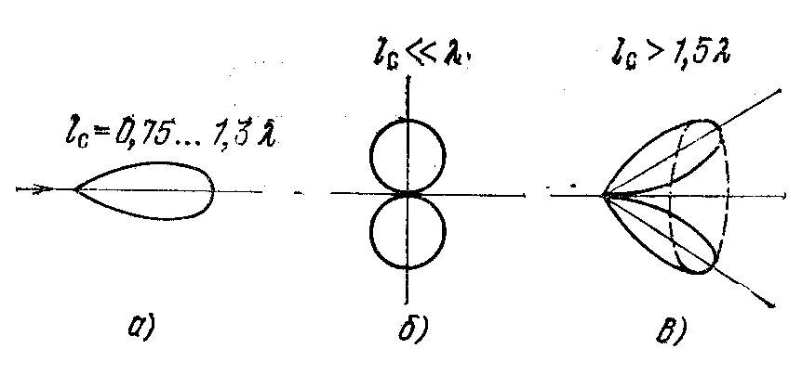

Рис.3.ДН цилиндрической спиральной антенны

при различной длине витка спирали

При длине витка  набег фазы в 360° происходит при про­хождении волной тока нескольких витков спирали. При этом антенна уподобляется электрически малой рамке из N витков провода, которая имеет ДН в виде восьмерки с максимумами излучения в плоскости, перпендикулярной оси спирали (рис. 3, б). Если, то на одном витке спирали укладывается две, три и более волн, а это приво­дит к наклонному излучению и конусной форме пространственной ДН (рис. 3, в).

1.4. Наиболее выгодный режим — осевого излучения, который, как известно, требует длины витка и обеспечивает полосу пропус­кания  . Эта полоса может быть значительно расширена путем перехода к конической антенне (рис, 1, б), в которой участок (2) со средней длиной витка  удовлетворяет условию, а крайние участки (1, 3) с большими () и меньшими () длинами витков удовлетворяют аналогичным условиям, но для мак­симальной и минимальной длин волн рабочего диапазона:

,. В зависимости от ра­бочей длины волны интенсивно излучает только одна из зон спирали и только этой активной зоной определяется острота ДН.

2. Расчетные соотношения для цилиндрической спиральной ан­тенны.

2.1. Чтобы получить максимальный КНД, нужно установить оптимальный коэффициент замедления, при котором в направле­нии оси спирали 0'0" (рис. 2) поля первого и последнего витков на­ходятся в противофазе. Иначе говоря, необходимо дополнить условие (1) задержкой волны тока спирали на полупериод Т/2, а в каждом витке ее — на :

.

Отсюда находим оптимальный коэффициент замедления вдоль провода спирали:

 , (2)

При этом, правда, получается эллиптическая поляризация, но так как, то коэффициент весьма незначительно от­личается от и полученную поляризацию можно считать круговой. Полагая = 1,2 ... 1,3, определим из выражения (2) угол подъема спирали, соответствующий оптимальным условиям работы антенны

:



Отсюда

, (3)

Длина спирали подбирается в соответствии с оптимальным ко­эффициентом замедления вдоль оси спирали. При =1,2…1,3 имеем, что соответствует углу подъема спирали =12 ... 16° и числу витков *р* = 5 ... 14.

2.2. Рассматривая каждый виток спирали как элементарный излу­чатель с фазовым центром на оси 0'0", определяем функцию направлен­ности антенны  как произведение функции направленности одного витка  на множитель решетки из *р* элементов. Так как *р* велико, а направленность одного витка мала, то принимаем. В резуль­тате имеем

(4)

Угол , как и прежде, отсчитывается от перпендикуляра к оси линей­ной решетки.

2.3. Для спиральных антенн оптимальных размеров опытным путем установлены следующие формулы:

ширина диаграммы направленности

, (5)

коэффициент направленного действия

 , (6)

входное сопротивление

, (7)

2.4. Итак, цилиндрические и конические спиральные антенны широкополосные с осевым излучением волн круговой поляризации. Направленность цилиндрических спиралей средняя, а конических — ниже средней (не вся спираль участвует в излучении на данной часто­те), но последние обладают большей диапазонностью. Применяются и те и другие как самостоятельные антенны в диапазонах дециметровых а метровых волн, а также как облучатели антенн сантиметровых волн.

3. Плоская арифметическая спиральная антенна.

3.1. В процес­се развития радиотехники все больше требуются антенно-фидерные устройства, рассчитанные на работу в очень широком диапазоне ча­стот и притом без всякой перестройки. Частотная независимость таких антенно-фидерных устройств основана на принципе электродинамиче­ского подобия.

Этот принцип состоит в том, что основные параметры антенны (ДН и входное сопротивление) остаются неизменными, если изменение дли­ны волны  сопровождается прямо пропорциональным изменением ли­нейных размеров активной области антенны. При соблюдении данного условия антенна может быть ча­стотно-независимой в неограничен­ном диапазоне волн. Однако разме­ры излучающей структуры конеч­ны и рабочий диапазон волн лю­бой антенны тоже ограничен.

Из этой группы антенн рассмот­рим плоские арифметические и равноугольные спирали и логариф­мически-периодические антенны.

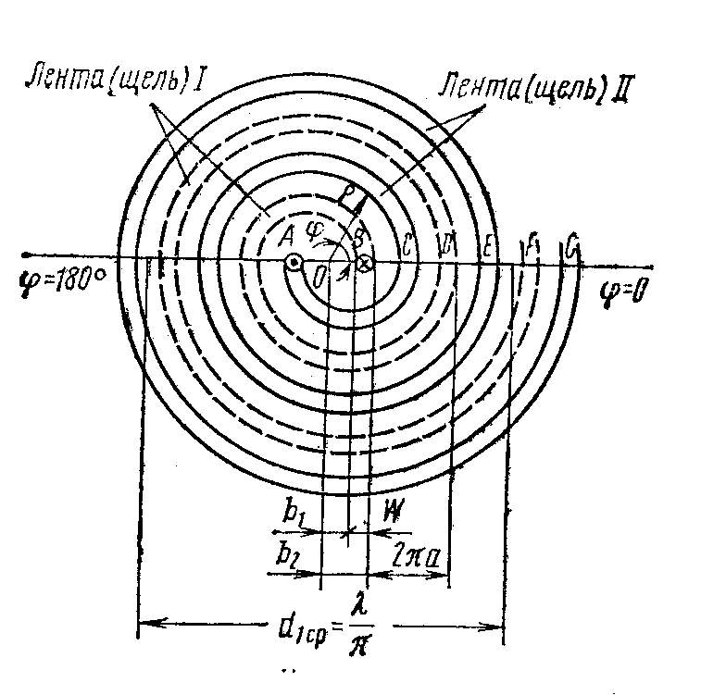

Рис.4. Арифметическая спираль

3.2. Арифметическая спираль вы­полняется в виде плоских металли­ческих лент или щелей в металли­ческом экране (рис. 4). Уравне­ние этой спирали в полярных координатах



где  — радиус-вектор, отсчитываемый от полюса О; а — коэффициент, характеризующий приращение радиус-вектора на каждую единицу приращения полярного угла ; b — начальное значение радиус- вектора.

Спираль может быть двухзаходной, четырёхзаходной и т. д. Если спираль двухзаходная, то для ленты (щели) /, показанной штриховы­ми линиями, угол  отсчитывается от нуля, а для ленты //, показанной сплошными линиями, — от 180°, т. е. спираль образована совершенно идентичными лентами, повернутыми на 180° друг относительно друга.

Начальные точки ленты / соответствуют радиус-векторам, которые обозначим  и . Следовательно, ширина ленты. Описав один оборот, лента занимает поло­жение D, в котором радиус-вектор больше начального на. На этом отрезке ВD размещаются две ленты и два зазора, и если ширина их одинаковая, то, Отсюда определяем коэффициент.

3.3. Питание спирали может быть противофазным, как на рис. 4, или синфазным. В первом случае токи через зажимы А, В, соединяю­щие ленты с фидером, имеют противоположные фазы. Путь тока в лен­те / больше, чем в ленте //, на полвитка. Например, в сечении СD лента // попадает, описав полвитка, а лента / — один виток, в сечение ЕF—соответственно полтора и два витка и т. д. Поскольку длина витка по мере развертывания спирали возрастает, увеличивается рас­хождение фазы токов в лентах. Обозначив средний диаметр витка  находим сдвиг по фазе, соответствующий длине полувитка:



Если к этому прибавить начальный сдвиг, равный , то получим результирующее расхождение по фазе токов в смежных элементах двухпроводной линии



За счет второго слагаемого угол  отличен от , а в таких условиях электромагнитные волны излучаются, даже если зазор между лентами мал по сравнению с длиной волны.

Интенсивно излучает только та часть спирали, в которой токи смеж­ных элементов обеих лент совпадают по фазе:



Подставляя , находим, что средний диаметр первого «резонанс­ного» кольца , а периметр этого кольца .Сред­ний диаметр и периметр второго (*k=2*), третьего (*k=3*) и т. д. «ре­зонансных» колец соответственно в три, пять, ... раз больше. Так как излучение радиоволн спиралью вызывает большое затухание тока от ее начала к концу, то *интенсивно излучает только первое резонансное кольцо*, а остальная, внешняя часть спирали как бы «отсекается» {явление отсечки излучающих токов}.

3.4. Активная часть спирали представляет наибольший интерес и по другой причине. Затухание тока, вызванное излучением, настолько велико, что отражение от конца спирали практически отсутствует, т. е. ток в спирали распределяется по закону бегущих волн. К тому же пе­риметр первого резонансного кольца равен длине волны . В таких условиях, как показано в п. 1, происходит осевое излучение с вращаю­щейся поляризацией, которое в данном случае наиболее желательно.

Диаметр спирали должен быть достаточно велик, чтобы на макси­мальной волне диапазона сохранилось первое «резонансное» кольцо (),а с уменьшением длины волны это кольцо долж­но сжиматься до тех пор () , пока оно еще может полностью разме­ститься вокруг узла питания. Тогда в пределах  *отноше­ние среднего периметра первого «резонансного» кольца*  *к длине волны  остается постоянным и тем самым выполняется основное* *условие сохранения направленных свойств антенны в широком диапазоне волн* Правда, направленность арифметической спирали невелика (60 ... 80°), поскольку в излучении волн участвует, по существу, только та часть спирали, которая имеет средний пери­метр, равный .

Второе условие получения диапазонной антенны—постоянство входного сопротивления — достигается здесь тем, что спираль ра­ботает в режиме бегущей волны тока. Это сопротивление активное (100—200 Ом). При питании от коаксиального фидера ( Ом) согласование производят ступенчатым или плавным трансформатором.

3.5. Спираль излучает по обе стороны своей оси. Чтобы сделать ан­тенну однонаправленной, ленточную спираль помещают на диэлектри­ческой пластине толщиной , другую сторону которой металлизи­руют. Если же спираль щелевая, то ее вырезают на стенке металличе­ского короба; тогда противоположная стенка короба играет роль отра­жающего экрана, а сам короб является резонатором. Чтобы уменьшить его глубину, короб заполняют диэлектриком.

Одна из типовых спиралей имеет диаметр 76 мм, выполнена на пла­стине из эпоксидного диэлектрика, снабжена резонатором глубиной 26 мм, работает в диапазоне волн  7.5 ... 15 см при , ширине диаграммы направлен­ности 2' = 60... 80° и коэффициенте эллиптично­сти в направлении макси­мума главного лепестка менее 3 дБ, т. е. практиче­ски поляризацию можно считать круговой. Плоские спиральные антенны удоб­но изготовлять печатным способом на тонких листах диэлектрика с малыми потерями на высоких частотах.

4. Равноугольная (логарифмическая) спиральная антенна.

4.1. *Широкодиапазонность* антенн такого вида основана на том, что если отношение линейных размеров излучателя к длине волны оста­ется постоянным и излучающая структура полностью определяется ее полярными углами, то направленность антенны оказывается абсолютно независимой от частоты.

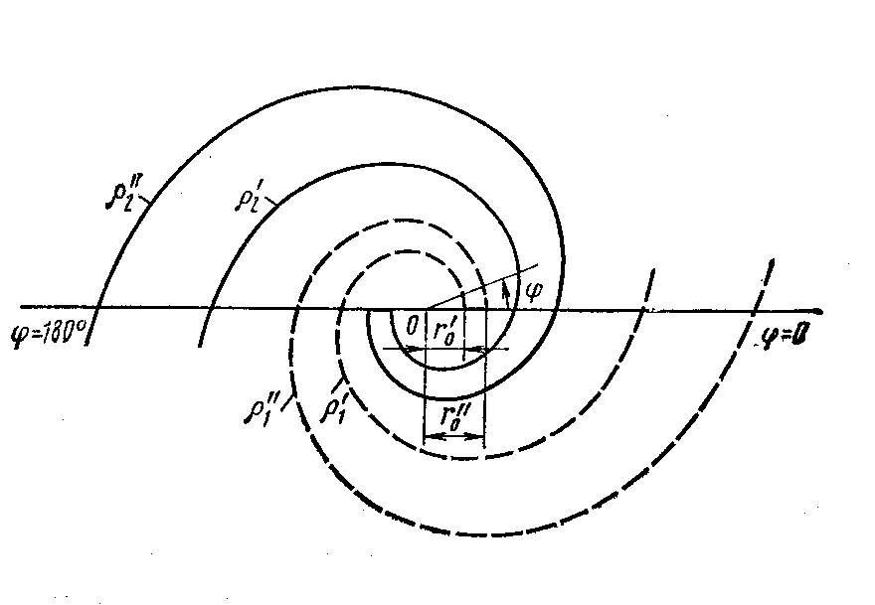

Рис.5. Логарифмическая спираль

Равноугольная спираль (рис. 5) строится в полярных координа­тах по уравнению



где  — радиус-вектор в начале спирали (); а — коэффициент,

определяющий степень увеличения радиус-вектора с увеличением полярного угла .

Двухзаходная спираль образуется двумя проводниками или щеля­ми, но в отличие от архимедовой спиральной антенны толщина их не­постоянна и возрастает с увеличением угла . Пусть начальный радиус-вектор на внутренней границе 1-го проводника равен  и на внешней. Тогда уравнениями граничных спиралей являются

 (8)

 . (9)

4.2. Для оценки диапазонности логарифмической спирали исследуем зависимость отношения  от угла . Числитель дроби ,а так как ,

то зна­менатель дроби и искомое отношение ,(10)

где . Следовательно, *изменение длины волны вызывает только смещение активной области спирали на некоторый угол , а отношение  и направленное действие антенны от этого не меняются.* Если бы спираль была бесконечной, то диапазонность антенны была безграничной, но реальная антенна имеет конечную  
длину и эффективно работает в ограниченном, хотя и очень широком диапазоне волн ,причем  определяется максимальной длиной спирали, а  — минимальны­ми размерами узла питания.

4.3. Логарифмическая спираль работает в режиме бегущих волн (вследствие излучения ток затухает к концу спирали), и ее входное сопротивление  Ом.

Рис.6. Щелевая плоская логарифмическая спиральная

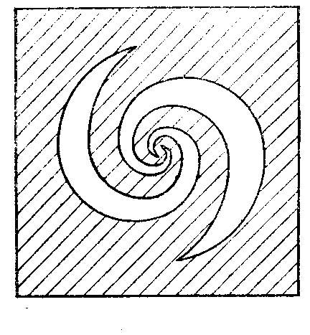

антенна

Типовая щелевая логарифмическая спираль (рис. 6) имеет мак­симальную длину ветви 42,3 см, начальный радиус 0,51 см и коэффи­циент  = 0,303. Антенна излучает волны с вращающейся поляриза­цией в диапазоне  см и  не превышает двух при пита­нии спирали от 50-Ом коаксиального кабеля. Параметры антенны на­ходятся в допустимых пределах даже при двадцатикратном изменении длины волны.

5.Пример расчета спиральной цилиндрической антенны.

Для построения диаграммы направленности антенны, пользуясь экспериментальными данными исследования спиральных антенн [1.Рис.1.3.XXV.], вычисляю по формулам (4) – (7) функцию направленности антенны.



Учитывая: 

подставим все значения в формулу (4):

.

Используя приложение ”MathCAD 7 professional” получил следующий вид диаграммы направленности антенны:



.

По формуле 5 рассчитываю ширину диаграммы направленности:

21.586.

Коэффициент направленного действия :

70.768.

Входное сопротивление:



Итак, цилиндрические и конические спиральные антенны широкополосные с осевым излучением волн круговой поляризации. Направленность цилиндрических спиралей средняя, а конических — ниже средней (не вся спираль участвует в излучении на данной часто­те), но последние обладают большей диапазонностью. Применяются и те и другие как самостоятельные антенны в диапазонах дециметровых и метровых волн, а также как облучатели антенн сантиметровых волн.

Список использованной литературы.

1.Айзенберг Г.З. Антенны ультракоротких волн . «Связьиздат»,М.1957.700 с

2.Лавров А.С.,Резников Г.Б. Антенно-фидерные устройства. «Сов.радио»,М.,1974,368 с.

3.Белоцерковский Г.Б. Основы радиотехники и антенны.В 2-х ч.

Ч. 2.Антенны-М.:Радио и связь,1983-296с.